
BADAN PUSAT STATISTIK
KABUPATEN JEMBER
PROVINSI JAWA TIMUR

LAPORAN KEGIATAN
PENYELESAIAN PENGOLAHAN SAMPEL SUSENAS
SEPTEMBER 2026 (PROGRESS 50%)

Periode Pelaporan : September 2026
Lokasi : Kantor BPS Kabupaten Jember (3509)
Jumlah Blok Sensus : 28 Blok Sensus (280 Sampel Rumah Tangga)
Milestone Pelaporan : 50% (140 Sampel RT / 14 Blok Sensus Clean)

Tim Pengolahan dan Layanan Statistik
BPS Kabupaten Jember
JEMBER, 2026

I. PENDAHULUAN
Survei Konsumsi Rumah Tangga (Susenas) Semester 2 Tahun 2026, yang pada gelombang September 2026 juga dikenal sebagai Susenas September dan Seruti Triwulan III Tahun 2026, merupakan survei berkala Badan Pusat Statistik (BPS) yang menghasilkan data karakteristik sosial-ekonomi rumah tangga, pola konsumsi pangan dan non-pangan, serta pengeluaran rumah tangga. Data tersebut menjadi rujukan utama dalam perhitungan garis kemiskinan, tingkat kemiskinan, dan indeks kesenjangan (Gini), sehingga menjadi instrumen kunci bagi Pemerintah Kabupaten Jember dalam merumuskan kebijakan pengentasan kemiskinan, penguatan daya beli masyarakat, dan pemerataan pembangunan.
BPS Kabupaten Jember (Kode Wilayah 3509) memikul tanggung jawab atas pengolahan dokumen Susenas dari seluruh sampel yang ditempatkan pada 28 Blok Sensus, masing-masing dengan target 10 sampel rumah tangga, sehingga total beban pengolahan sebanyak 280 sampel rumah tangga. Pengolahan dilaksanakan melalui Web Monitoring Susenas (webmonitoring.bps.go.id) dan mengacu pada pedoman teknis pengolahan BPS RI, yang mencakup tahap penerimaan dokumen, editing dan coding, entri data, rule validation, sampai dengan resolusi error pada Dokumen K (Kor) dan Dokumen KP (Konsumsi dan Pengeluaran).
Laporan ini disusun untuk melaporkan capaian kegiatan penyelesaian pengolahan sampel Susenas September 2026 sampai dengan milestone pelaporan sebesar 50% yang dipersyaratkan selesai pada September 2026, setara dengan 140 sampel rumah tangga atau 14 Blok Sensus yang terselesaikan dalam status clean. Laporan memuat rekapitulasi beban wilayah dan sampel, hasil serta capaian pengolahan, perbandingan status clean dan error, evaluasi anomali isian, kendala beserta solusi, serta rekomendasi sebagai dasar akselerasi menuju penyelesaian 100% pada tahapan berikutnya. Seluruh angka dalam laporan ini diambil langsung dari hasil monitoring per 25 September 2026 serta dari Lembar Kerja Pengolahan Sampel, sehingga dapat dipertanggungjawabkan kepada sumber data.
II. INFORMASI UMUM
Komponen | Keterangan
Kabupaten/Kota | [3509] Kabupaten Jember
Provinsi | [35] Jawa Timur
Satuan Kerja | 3509 - BPS Kabupaten Jember
Kegiatan | Survei Konsumsi Rumah Tangga (Susenas) Semester 2 Tahun 2026
Tahapan | Penyelesaian Pengolahan Sampel
Periode Pelaksanaan | September 2026
Periode Pelaporan | September 2026
Jumlah Blok Sensus | 28 Blok Sensus (BS)
Total Sampel | 280 Sampel Rumah Tangga (RT)
Komposisi Sampel | 28 Blok Sensus x 10 RT
Milestone Pelaporan | 50% (140 RT / 14 BS Clean)
Capaian Aktual - Dokumen K | 8 RT clean (2,86%)
Capaian Aktual - Dokumen KP | 40 RT clean (14,29%)
Status Milestone | Belum tercapai - memerlukan akselerasi (lihat Bab VII)
Sumber Data | Web Monitoring Susenas BPS RI dan ekspor progres pengolahan
Lembar Kerja Pengolahan | Kirim 242 RT, Entry K 155 RT, Entry KP 140 RT (dari 280 RT)
Petugas Pengolahan | 8 pengolah, 28 PCL, 15 PML
Penanggung Jawab | Tim Pengolahan dan Layanan Statistik, BPS Kabupaten Jember
III. MAKSUD DAN TUJUAN
A. Maksud
Kegiatan penyelesaian pengolahan sampel Susenas September 2026 dimaksudkan untuk memastikan seluruh dokumen hasil pendataan dari 280 sampel rumah tangga pada 28 Blok Sensus di Kabupaten Jember telah melalui seluruh rantai pengolahan, mulai dari penerimaan dokumen, editing dan coding, entri data ke Web Monitoring Susenas, rule validation, hingga resolusi seluruh error pada Dokumen K (Kor) dan Dokumen KP (Konsumsi dan Pengeluaran), sehingga menghasilkan data yang bersih (clean), valid, dan siap didistribusikan sebagai bahan statistik resmi.
B. Tujuan
Tujuan dilaksanakannya kegiatan pengolahan sampel Susenas tersebut adalah sebagai berikut:
• Memverifikasi dan memvalidasi seluruh isian Dokumen K dan Dokumen KP pada setiap sampel rumah tangga sampai berstatus clean sesuai aturan validasi (rule validation) Web Monitoring Susenas.
• Mengidentifikasi, menganalisis, dan meresolusi seluruh error pengolahan pada Dokumen K dan Dokumen KP secara tepat sasaran per blok sensus.
• Memastikan capaian pengolahan terhadap milestone pelaporan sebesar 50% (140 sampel rumah tangga / 14 blok sensus clean) dapat terukur dan terdokumentasi pada September 2026.
• Menghasilkan bukti visual monitoring web serta rekapitulasi progres per blok sensus sebagai arsip administrasi yang tertib dan dapat diaudit.
• Menyusun kendala, solusi, dan rekomendasi sebagai dasar percepatan menuju penyelesaian pengolahan 100%.
IV. DASAR HUKUM
1. Undang-Undang Nomor 16 Tahun 1997 tentang Statistik.
2. Peraturan Pemerintah Nomor 51 Tahun 1999 tentang Penyelenggaraan Statistik.
3. Peraturan Badan Pusat Statistik tentang Penyelenggaraan Susenas Semester 2 Tahun 2026.
4. Pedoman Teknis dan Kerangka Konsep Pengolahan Data Susenas Semester 2 Tahun 2026 BPS RI.
5. Surat Keputusan Kepala BPS Kabupaten Jember tentang Penetapan Tim Petugas Pengolahan Data Susenas Semester 2 Tahun 2026.
V. RUANG LINGKUP DAN METODE PENGOLAHAN
A. Ruang Lingkup
Ruang lingkup kegiatan pengolahan sampel Susenas September 2026 meliputi seluruh wilayah Kabupaten Jember yang tercakup dalam 28 Blok Sensus dengan total 280 sampel rumah tangga, masing-masing terdiri atas 10 sampel rumah tangga per blok sensus. Objek pengolahan mencakup dua dokumen utama per sampel, yaitu Dokumen K (Kor) yang memuat isian konsumsi rumah tangga dan Dokumen KP (Konsumsi dan Pengeluaran) yang memuat isian pengeluaran rumah tangga. Kegiatan dilaksanakan pada September 2026 di Kantor BPS Kabupaten Jember.
B. Metode dan Tahapan Pengolahan
Pengolahan sampel Susenas dilaksanakan secara berjenjang melalui tahapan sebagai berikut:
1. Penerimaan Dokumen. Penerimaan dokumen hasil pendataan dari petugas lapangan beserta kelengkapannya, dilakukan pengecekan jumlah sampel terhadap target 10 sampel rumah tangga pada setiap blok sensus.
2. Editing dan Coding. Pemeriksaan kewajaran isian (editing) serta pemberian kode pada setiap variabel Dokumen K dan Dokumen KP sesuai kamus data dan pedoman teknis.
3. Entri Data ke Web Monitoring Susenas. Pemasukan seluruh isian dokumen ke dalam sistem Web Monitoring Susenas melalui menu Pengolahan Dokumen K dan Pengolahan Dokumen KP.
4. Rule Validation. Pelaksanaan validasi otomatis sistem terhadap seluruh record; record yang memenuhi seluruh aturan ditandai clean, sedangkan yang melanggar ditandai error beserta pesan kesalahannya.
5. Resolusi Error Dokumen K dan Dokumen KP. Perbaikan isian berdasarkan hasil rule validation secara berulang sampai record memenuhi seluruh aturan dan berstatus clean.
C. Waktu dan Tempat Pelaksanaan
Kegiatan pengolahan sampel Susenas September 2026 dilaksanakan sepanjang bulan September 2026 bertempat di Kantor BPS Kabupaten Jember yang beralamat di Jalan Cendrawasih No. 20, Kecamatan Patrang, Kabupaten Jember, Provinsi Jawa Timur, dengan pemantauan progres dilakukan melalui Web Monitoring Susenas per 25 September 2026.
Pengawasan pengolahan dijadwalkan pada 15 September 2026 sampai dengan 10 Oktober 2026 dengan 22 hari kerja pengawasan yang ditangani 5 orang pengawas pengolahan, sebagaimana tercatat pada Lembar Kerja Pengolahan Sampel. Pembagian beban pengolahan dilakukan kepada 8 orang pengolah yang tersebar pada 28 blok sensus, dengan rincian jumlah sampel per pengolah pada Lampiran 4.

VI. REKAPITULASI BEBAN WILAYAH DAN SAMPEL
Beban pengolahan sampel Susenas September 2026 di Kabupaten Jember terdistribusi pada 28 Blok Sensus dengan total sasaran 280 sampel rumah tangga. Rekapitulasi capaian per blok sensus, baik untuk Dokumen K (Kor) maupun Dokumen KP (Konsumsi dan Pengeluaran), disajikan pada Tabel berikut.
Tabel 1. Rekapitulasi Beban Wilayah dan Capaian Pengolahan per Blok Sensus
No | Kode Blok Sensus | Target (RT) | K Clean | K Error | KP Clean | KP Error | Status
1 | 350900327 | 10 | 0 | 10 | 0 | 10 | Belum Clean
2 | 350900407 | 10 | 0 | 10 | 0 | 10 | Belum Clean
3 | 350900445 | 10 | 0 | 10 | 0 | 10 | Belum Clean
4 | 350901356 | 10 | 0 | 10 | 0 | 10 | Belum Clean
5 | 350901692 | 10 | 0 | 10 | 0 | 10 | Belum Clean
6 | 350902185 | 10 | 1 | 9 | 0 | 10 | Dalam Proses
7 | 350903125 | 10 | 0 | 10 | 0 | 10 | Belum Clean
8 | 350903376 | 10 | 0 | 10 | 0 | 10 | Belum Clean
9 | 350904098 | 10 | 0 | 10 | 9 | 1 | Dalam Proses
10 | 350904167 | 10 | 0 | 10 | 8 | 2 | Dalam Proses
11 | 350904592 | 10 | 4 | 6 | 0 | 10 | Dalam Proses
12 | 350950536 | 10 | 0 | 10 | 0 | 10 | Belum Clean
13 | 350951611 | 10 | 0 | 10 | 0 | 10 | Belum Clean
14 | 350951797 | 10 | 0 | 10 | 0 | 10 | Belum Clean
15 | 350952097 | 10 | 0 | 10 | 1 | 9 | Dalam Proses
16 | 350952471 | 10 | 0 | 10 | 0 | 10 | Belum Clean
17 | 350953400 | 10 | 0 | 10 | 0 | 10 | Belum Clean
18 | 350954904 | 10 | 1 | 1 | 2 | 0 | Dalam Proses
19 | 350955394 | 10 | 0 | 10 | 0 | 9 | Belum Clean
20 | 350956326 | 10 | 0 | 10 | 1 | 9 | Dalam Proses
21 | 350956361 | 10 | 0 | 10 | 0 | 10 | Belum Clean
22 | 350956901 | 10 | 0 | 7 | 0 | 6 | Belum Clean
23 | 350957672 | 10 | 0 | 10 | 0 | 10 | Belum Clean
24 | 350958988 | 10 | 0 | 10 | 9 | 1 | Dalam Proses
25 | 350959905 | 10 | 0 | 10 | 0 | 10 | Belum Clean
26 | 350960488 | 10 | 2 | 8 | 10 | 0 | Dalam Proses
27 | 350960552 | 10 | 0 | 10 | 0 | 10 | Belum Clean
28 | 350961110 | 10 | 0 | 10 | 0 | 10 | Belum Clean
 | TOTAL | 280 | 8 | 261 | 40 | 227 | 9 proses / 19 belum
Berdasarkan rekapitulasi tersebut, dari 28 blok sensus terdapat 9 blok sensus yang telah menghasilkan minimal satu record clean (status dalam proses) dan 19 blok sensus yang belum menghasilkan record clean sama sekali. Adapun blok sensus yang telah tuntas 100% clean berjumlah 0 blok pada Dokumen K dan 1 blok pada Dokumen KP. Secara kumulatif tercatat 8 record clean pada Dokumen K dan 40 record clean pada Dokumen KP, sehingga sebagian besar dari 280 sampel rumah tangga belum selesai diverifikasi dan divalidasi.

VII. HASIL DAN CAPAIAN PENGOLAHAN 50%
Capaian pengolahan sampel Susenas September 2026 di Kabupaten Jember diukur terhadap milestone pelaporan sebesar 50% yang disetarakan dengan 140 sampel rumah tangga atau 14 blok sensus berstatus clean. Hasil monitoring per 25 September 2026 menunjukkan capaian sebagaimana diuraikan pada Tabel 2, Tabel 3, dan evaluasi anomali isian di bawah ini.
Tabel 2. Indikator Capaian Kuantitatif terhadap Milestone 50%
Indikator | Capaian
Target sampel total | 280 RT (28 BS x 10 RT)
Milestone penyelesaian pengolahan | 50% = 140 RT clean / 14 BS clean
Capaian clean Dokumen K (Kor) | 8 RT dari 280 RT (2,86%)
Capaian clean Dokumen KP | 40 RT dari 280 RT (14,29%)
Capaian clean gabungan (K + KP) | 48 RT dari 560 record (8,57%)
Realisasi terhadap milestone - Dokumen K | 8 dari 140 RT (5,71%)
Realisasi terhadap milestone - Dokumen KP | 40 dari 140 RT (28,57%)
Selisih menuju milestone - Dokumen K | 132 RT lagi (dari 140 RT)
Selisih menuju milestone - Dokumen KP | 100 RT lagi (dari 140 RT)
Blok sensus tuntas 100% clean - Dokumen K | 0 BS dari target 14 BS
Blok sensus tuntas 100% clean - Dokumen KP | 1 BS dari target 14 BS
Blok sensus berprogres clean (K atau KP) | 9 BS dari 28 BS
Blok sensus belum menghasilkan clean | 19 BS dari 28 BS
Status milestone 50% | BELUM TERCAPAI - memerlukan akselerasi
Secara agregat, baru 48 dari 560 record Dokumen K dan Dokumen KP (8,57%) yang berstatus clean. Realisasi terhadap milestone 50% baru mencapai 5,71% pada Dokumen K dan 28,57% pada Dokumen KP, sehingga milestone pelaporan belum tercapai pada periode ini.
Tabel 3. Perbandingan Status Clean, Error, dan Belum Diproses (satuan: sampel rumah tangga)
Dokumen | Target | Clean | % Clean | Error | % Error | Belum | % Belum
Dokumen K (Kor) | 280 | 8 | 2,86% | 261 | 93,21% | 11 | 3,93%
Dokumen KP (Konsumsi dan Pengeluaran) | 280 | 40 | 14,29% | 227 | 81,07% | 13 | 4,64%
TOTAL (gabungan K + KP) | 560 | 48 | 8,57% | 488 | 87,14% | 24 | 4,29%
Perbandingan clean dan error menunjukkan bahwa Dokumen K didominasi status error sebanyak 261 RT (93,21%) berbanding 8 RT clean (2,86%), sedangkan Dokumen KP berkinerja lebih baik dengan 40 RT clean (14,29%) terhadap 227 RT error (81,07%). Terdapat 11 RT Dokumen K dan 13 RT Dokumen KP yang belum terproses sama sekali.
Evaluasi Anomali Isian Konsumsi dan Kor
Evaluasi terhadap pola capaian per blok sensus mengidentifikasi sejumlah anomali pengolahan yang perlu mendapat perhatian, yaitu:
• Distribusi capaian tidak merata. Hanya 4 dari 28 blok sensus yang menghasilkan record clean pada Dokumen K dan 7 blok sensus pada Dokumen KP, sedangkan 19 blok sensus sama sekali belum menghasilkan clean.
• Konsentrasi keberhasilan pada sedikit blok. Capaian tertinggi Dokumen K berada pada blok 350904592 dengan 4 dari 10 RT (40,00%), sedangkan Dokumen KP dipimpin blok 350960488 dengan 10 dari 10 RT (100,00%). Rekor tertinggi Dokumen KP tersebar pada blok 350960488 (10/10 RT), 350904098 (9/10 RT), 350958988 (9/10 RT).
• Record belum terproses menumpuk pada blok tertentu. Dokumen K yang belum terproses berada pada 2 blok sensus (350954904, 350956901) berjumlah 11 RT, sedangkan Dokumen KP berada pada 3 blok sensus (350954904, 350955394, 350956901) berjumlah 13 RT. Kondisi ini menandakan sebagian dokumen belum sempat diinput, bukan hilang atau tidak ada.
• Dominasi error pada Dokumen K sebesar 93,21% mengindikasikan rule validation yang relatif ketat terhadap isian kor, sehingga banyak record tertahan pada status error dan belum naik kelas menjadi clean.
• Berdasarkan Lembar Kerja Pengolahan Sampel, pengiriman dokumen dari petugas lapangan telah menjangkau 242 dari 280 RT (86,43%) pada 14 sampai dengan 22 September 2026, sedangkan 38 RT belum mengirimkan dokumen. Blok catatan modul telah terisi pada 204 RT dan blok catatan KP pada 193 RT.
• Entri pada Web Monitoring telah menjangkau 155 RT untuk Dokumen K (Kor) dan 140 RT untuk Dokumen KP, sehingga selisih terhadap target 280 RT sebesar 125 RT dan 140 RT masih perlu diselesaikan melalui percepatan entri pada blok sensus yang tersisa.
• Catatan editing pada lembar kerja 8 pengolah mencakup 67 RT dengan keluhan isian yang terverifikasi. Jenis anomali terbanyak adalah Isian wajib kosong/terlewat (43 RT), Koordinat tidak sesuai (29 RT), Isian di luar range (18 RT), Selisih hasil hitung form vs aplikasi (10 RT), Isian R298a-b kosong (8 RT), sehingga fokus perbaikan diarahkan pada isian wajib, koordinat, dan rentang kode.
VIII. KENDALA, SOLUSI, KESIMPULAN, DAN REKOMENDASI
A. Kendala dan Solusi
Dalam pelaksanaan pengolahan sampel Susenas September 2026 teridentifikasi sejumlah kendala beserta upaya pemecahannya sebagai berikut.
Kendala | Solusi
Tingkat error Dokumen K sangat tinggi (93,21%) akibat aturan validasi yang ketat. | Penyusunan daftar pesan error prioritas, perbaikan isian secara blok per blok, serta rekonsiliasi silang isian kor dengan dokumen induk sebelum entri ulang.
Distribusi progres tidak merata; 19 dari 28 blok sensus belum menghasilkan clean. | Pemberian penugasan perbaikan per blok sensus dengan penanggung jawab petugas pengolahan dan penjadwalan kerja harian berbasis daftar blok prioritas.
11 RT Dokumen K dan 13 RT Dokumen KP belum terproses. | Verifikasi keberadaan dokumen fisik dan kelengkapan isian, lalu percepatan entri pada blok yang masih kosong.
38 RT belum mengirimkan dokumen sesuai Lembar Kerja Pengolahan (pengiriman baru 86,43%). | Penjemputan dan pendampingan pengisian dokumen bersama PCL/PML pada blok sensus yang belum mengirim, dengan konfirmasi harian melalui grup kerja pengolahan.
Waktu menuju milestone 50% pada September 2026 semakin terbatas. | Penetapan target harian minimum record clean, pemantauan Web Monitoring setiap hari kerja, dan eskalasi hambatan kepada ketua tim pengolahan.
Beban verifikasi dua dokumen (K dan KP) untuk 280 sampel rumah tangga. | Pembagian fokus kerja pengolahan antar dokumen serta penerapan pemeriksaan silang agar waktu perbaikan efisien.
B. Kesimpulan
• Beban pengolahan sampel Susenas September 2026 di Kabupaten Jember sebanyak 28 blok sensus dan 280 sampel rumah tangga telah teridentifikasi dan terdokumentasi lengkap.
• Per 25 September 2026, capaian record clean Dokumen K sebanyak 8 RT (2,86%) dan Dokumen KP sebanyak 40 RT (14,29%).
• Milestone pelaporan 50% (140 RT / 14 BS clean) BELUM tercapai; realisasi baru 5,71% pada Dokumen K dan 28,57% pada Dokumen KP.
• Blok sensus tuntas 100% clean baru 0 pada Dokumen K dan 1 pada Dokumen KP, dengan 9 blok dalam proses dan 19 blok belum menghasilkan clean.
• Sebanyak 488 record masih berstatus error dan 24 record belum terproses, sehingga pengolahan belum dapat dinyatakan selesai.
• Lembar Kerja Pengolahan mencatat pengiriman dokumen 242 dari 280 RT (86,43%), entri 155 RT Dokumen K dan 140 RT Dokumen KP, serta 67 RT dengan catatan editing yang menunggu perbaikan.
• Secara prosedural pengolahan telah dilaksanakan sesuai tahapan penerimaan dokumen, editing dan coding, entri data, rule validation, serta resolusi error, sehingga yang diperlukan selanjutnya adalah akselerasi, bukan perbaikan prosedur.
C. Rekomendasi
Untuk mengakselerasi penyelesaian pengolahan sampel menuju 100%, direkomendasikan hal-hal berikut:
1. Memrioritaskan resolusi error pada 261 record Dokumen K dan 227 record Dokumen KP, dimulai dari blok sensus dengan jumlah error tertinggi.
2. Menargetkan 19 blok sensus yang belum menghasilkan clean agar minimal menghasilkan satu record clean pada pekan pertama periode berikutnya.
3. Menyelesaikan 11 RT Dokumen K dan 13 RT Dokumen KP yang belum terproses melalui verifikasi dokumen fisik dan percepatan entri.
4. Melakukan review berjenjang isian konsumsi dan pengeluaran secara berkala agar pola anomali teridentifikasi sejak awal dan tidak menumpuk di akhir periode.
5. Memantau Web Monitoring Susenas secara harian dan mengevaluasi capaian terhadap milestone minimal sekali dalam seminggu bersama ketua tim pengolahan.
6. Menyusun ulang jadwal kerja pengolahan dengan target penyelesaian 100% beserta pembagian tanggung jawab per blok sensus, serta memastikan seluruh bukti monitoring diarsipkan.

LEMBAR PENGESAHAN
Laporan Kegiatan Penyelesaian Pengolahan Sampel Susenas September 2026 (Progress 50%) ini dengan ini disahkan dan dipertanggungjawabkan kebenarannya.
Jember, 30 September 2026
Ketua Tim Pengolahan dan Layanan Statistik

Nanang Pamungkas
NIP. 198505172011011018

LAMPIRAN
Lampiran 1. Rincian Progres Pengolahan Dokumen K (Kor) per Blok Sensus
Berikut adalah rincian progres pengolahan Dokumen K (Kor) pada seluruh blok sensus di Kabupaten Jember per 25 September 2026.
No | Kode Blok Sensus | Target | Clean | % Clean | Error | % Error | Belum
1 | 350900327 | 10 | 0 | 0,00% | 10 | 100,00% | 0
2 | 350900407 | 10 | 0 | 0,00% | 10 | 100,00% | 0
3 | 350900445 | 10 | 0 | 0,00% | 10 | 100,00% | 0
4 | 350901356 | 10 | 0 | 0,00% | 10 | 100,00% | 0
5 | 350901692 | 10 | 0 | 0,00% | 10 | 100,00% | 0
6 | 350902185 | 10 | 1 | 10,00% | 9 | 90,00% | 0
7 | 350903125 | 10 | 0 | 0,00% | 10 | 100,00% | 0
8 | 350903376 | 10 | 0 | 0,00% | 10 | 100,00% | 0
9 | 350904098 | 10 | 0 | 0,00% | 10 | 100,00% | 0
10 | 350904167 | 10 | 0 | 0,00% | 10 | 100,00% | 0
11 | 350904592 | 10 | 4 | 40,00% | 6 | 60,00% | 0
12 | 350950536 | 10 | 0 | 0,00% | 10 | 100,00% | 0
13 | 350951611 | 10 | 0 | 0,00% | 10 | 100,00% | 0
14 | 350951797 | 10 | 0 | 0,00% | 10 | 100,00% | 0
15 | 350952097 | 10 | 0 | 0,00% | 10 | 100,00% | 0
16 | 350952471 | 10 | 0 | 0,00% | 10 | 100,00% | 0
17 | 350953400 | 10 | 0 | 0,00% | 10 | 100,00% | 0
18 | 350954904 | 10 | 1 | 10,00% | 1 | 10,00% | 8
19 | 350955394 | 10 | 0 | 0,00% | 10 | 100,00% | 0
20 | 350956326 | 10 | 0 | 0,00% | 10 | 100,00% | 0
21 | 350956361 | 10 | 0 | 0,00% | 10 | 100,00% | 0
22 | 350956901 | 10 | 0 | 0,00% | 7 | 70,00% | 3
23 | 350957672 | 10 | 0 | 0,00% | 10 | 100,00% | 0
24 | 350958988 | 10 | 0 | 0,00% | 10 | 100,00% | 0
25 | 350959905 | 10 | 0 | 0,00% | 10 | 100,00% | 0
26 | 350960488 | 10 | 2 | 20,00% | 8 | 80,00% | 0
27 | 350960552 | 10 | 0 | 0,00% | 10 | 100,00% | 0
28 | 350961110 | 10 | 0 | 0,00% | 10 | 100,00% | 0
 | TOTAL | 280 | 8 | 2,86% | 261 | 93,21% | 11
Lampiran 2. Rincian Progres Pengolahan Dokumen KP (Konsumsi dan Pengeluaran) per Blok Sensus
Berikut adalah rincian progres pengolahan Dokumen KP (Konsumsi dan Pengeluaran) pada seluruh blok sensus di Kabupaten Jember per 25 September 2026.
No | Kode Blok Sensus | Target | Clean | % Clean | Error | % Error | Belum
1 | 350900327 | 10 | 0 | 0,00% | 10 | 100,00% | 0
2 | 350900407 | 10 | 0 | 0,00% | 10 | 100,00% | 0
3 | 350900445 | 10 | 0 | 0,00% | 10 | 100,00% | 0
4 | 350901356 | 10 | 0 | 0,00% | 10 | 100,00% | 0
5 | 350901692 | 10 | 0 | 0,00% | 10 | 100,00% | 0
6 | 350902185 | 10 | 0 | 0,00% | 10 | 100,00% | 0
7 | 350903125 | 10 | 0 | 0,00% | 10 | 100,00% | 0
8 | 350903376 | 10 | 0 | 0,00% | 10 | 100,00% | 0
9 | 350904098 | 10 | 9 | 90,00% | 1 | 10,00% | 0
10 | 350904167 | 10 | 8 | 80,00% | 2 | 20,00% | 0
11 | 350904592 | 10 | 0 | 0,00% | 10 | 100,00% | 0
12 | 350950536 | 10 | 0 | 0,00% | 10 | 100,00% | 0
13 | 350951611 | 10 | 0 | 0,00% | 10 | 100,00% | 0
14 | 350951797 | 10 | 0 | 0,00% | 10 | 100,00% | 0
15 | 350952097 | 10 | 1 | 10,00% | 9 | 90,00% | 0
16 | 350952471 | 10 | 0 | 0,00% | 10 | 100,00% | 0
17 | 350953400 | 10 | 0 | 0,00% | 10 | 100,00% | 0
18 | 350954904 | 10 | 2 | 20,00% | 0 | 0,00% | 8
19 | 350955394 | 10 | 0 | 0,00% | 9 | 90,00% | 1
20 | 350956326 | 10 | 1 | 10,00% | 9 | 90,00% | 0
21 | 350956361 | 10 | 0 | 0,00% | 10 | 100,00% | 0
22 | 350956901 | 10 | 0 | 0,00% | 6 | 60,00% | 4
23 | 350957672 | 10 | 0 | 0,00% | 10 | 100,00% | 0
24 | 350958988 | 10 | 9 | 90,00% | 1 | 10,00% | 0
25 | 350959905 | 10 | 0 | 0,00% | 10 | 100,00% | 0
26 | 350960488 | 10 | 10 | 100,00% | 0 | 0,00% | 0
27 | 350960552 | 10 | 0 | 0,00% | 10 | 100,00% | 0
28 | 350961110 | 10 | 0 | 0,00% | 10 | 100,00% | 0
 | TOTAL | 280 | 40 | 14,29% | 227 | 81,07% | 13
Lampiran 3. Tangkapan Layar Monitoring Web Susenas
Bukti visual pemantauan progres pengolahan diambil dari Web Monitoring Susenas BPS RI (webmonitoring.bps.go.id) untuk wilayah Kabupaten Jember (3509) pada 25 September 2026.
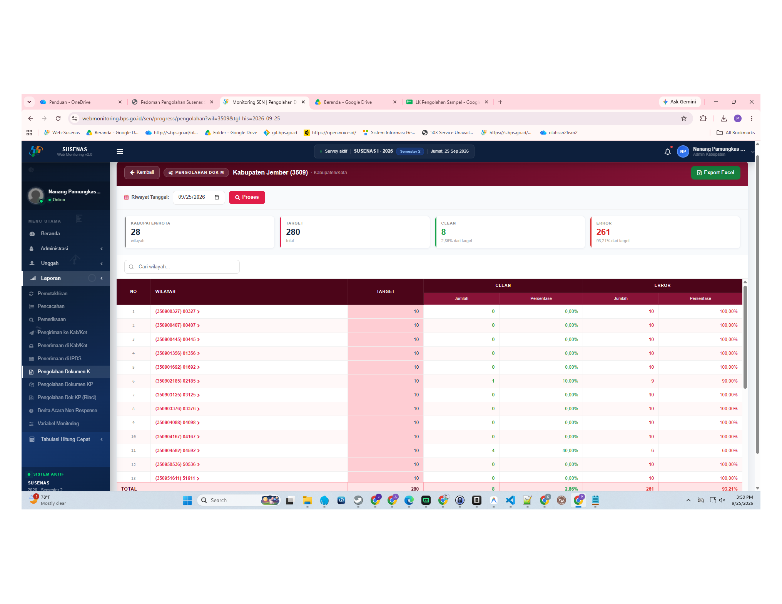
Gambar 1. Monitoring Pengolahan Dokumen K - Kabupaten Jember (3509)
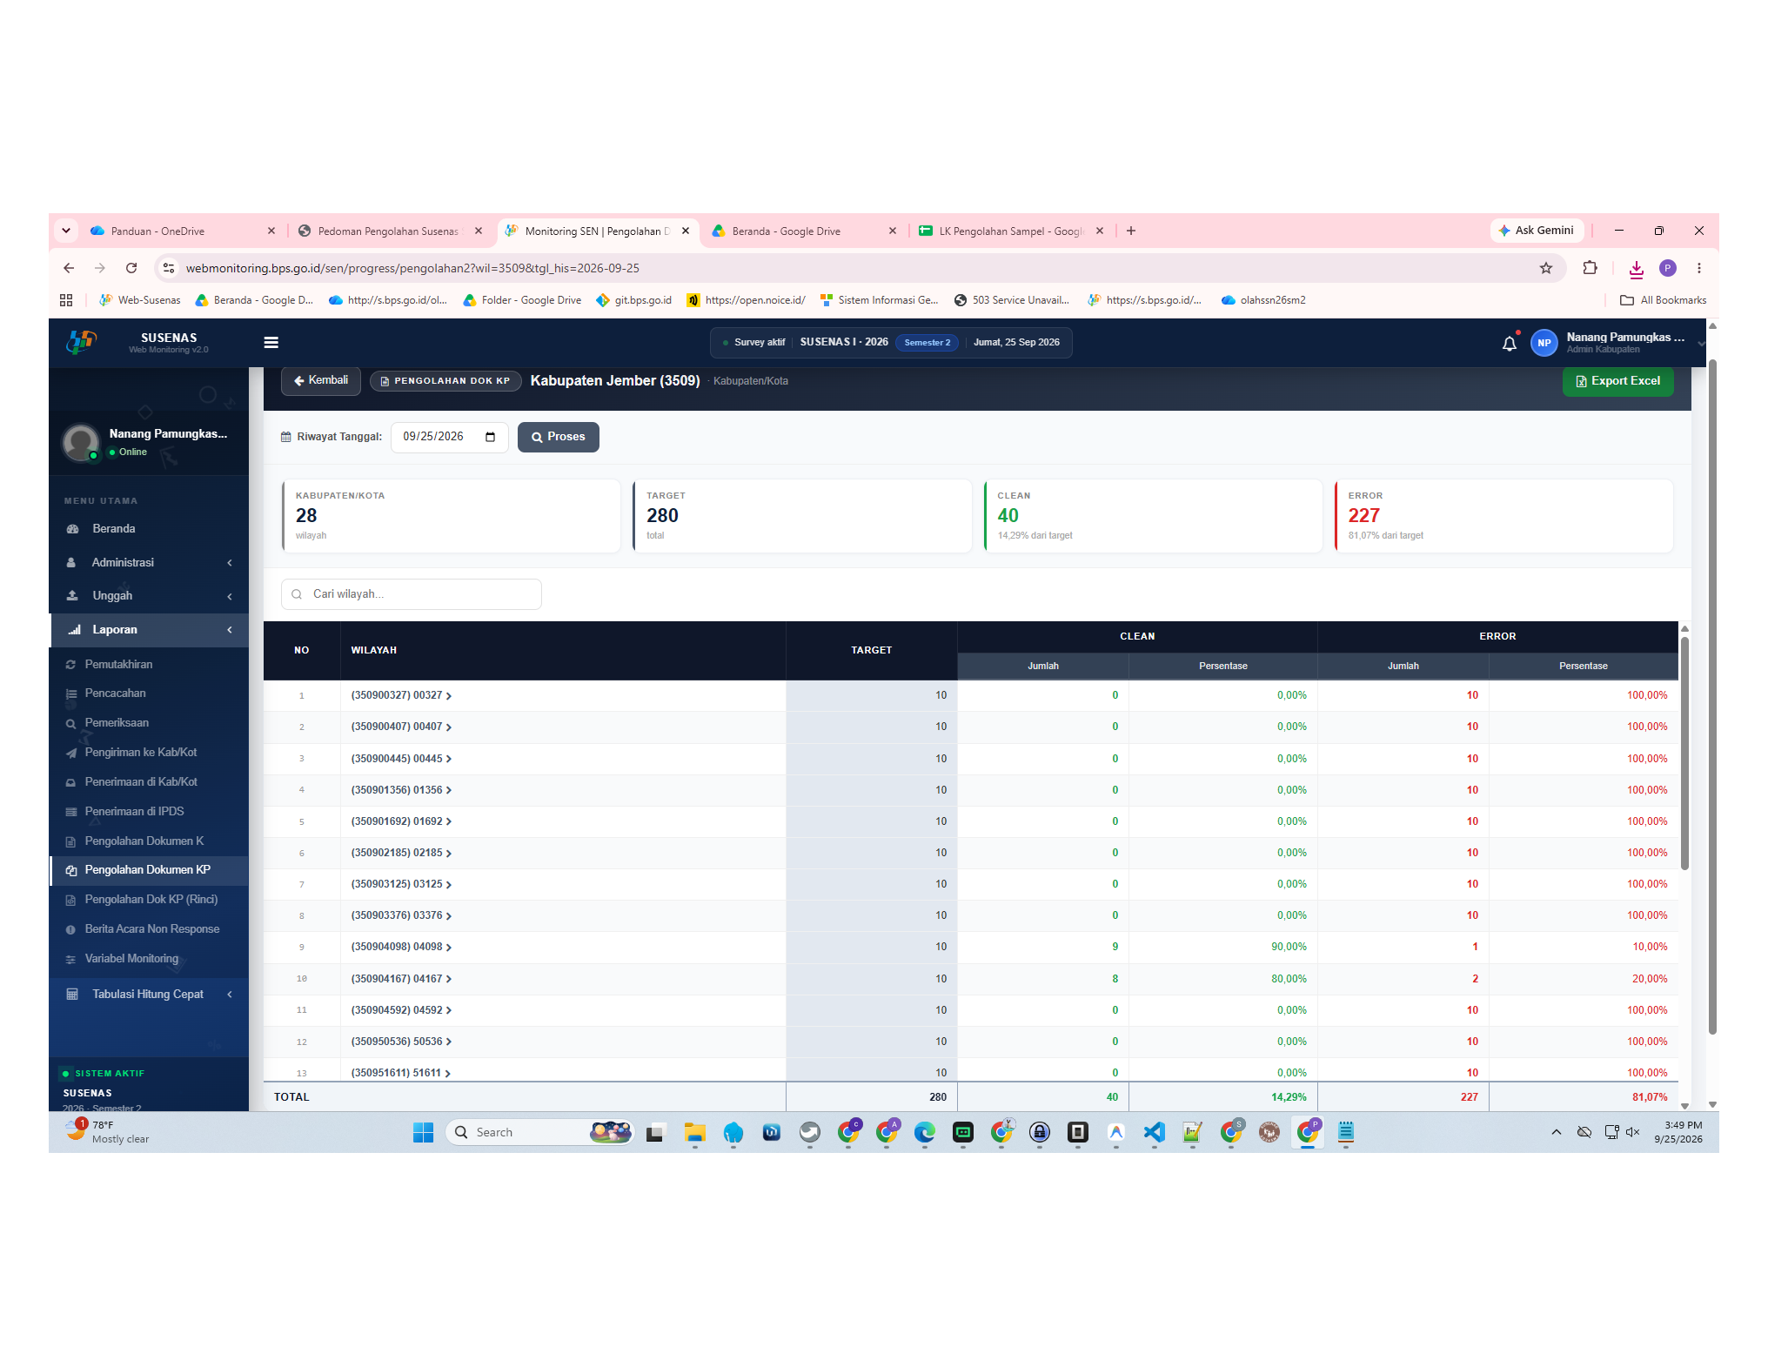
Gambar 2. Monitoring Pengolahan Dokumen KP - Kabupaten Jember (3509)
Lampiran 4. Pembagian Beban Sampel per Petugas Pengolahan
Berikut adalah pembagian beban pengolahan sampel per petugas pengolah beserta jumlah sampel rumah tangga yang ditangani, sebagaimana tercatat pada Lembar Kerja Pengolahan Sampel.
No | Nama Petugas Pengolahan | Jumlah Sampel (RT) | % dari Total
1 | Anung Anindhita P | 50 | 17,86%
2 | Prasistiwi | 50 | 17,86%
3 | Iffa Dzakiyya Khairunnisa | 40 | 14,29%
4 | Laviana Ika Putrisari | 40 | 14,29%
5 | Aminatus Sholeha | 40 | 14,29%
6 | Putri Salsabhila Fahira | 40 | 14,29%
7 | Nur Ida Suryandari | 10 | 3,57%
8 | Astri Widarianti | 10 | 3,57%
 | TOTAL | 280 | 100,00%

